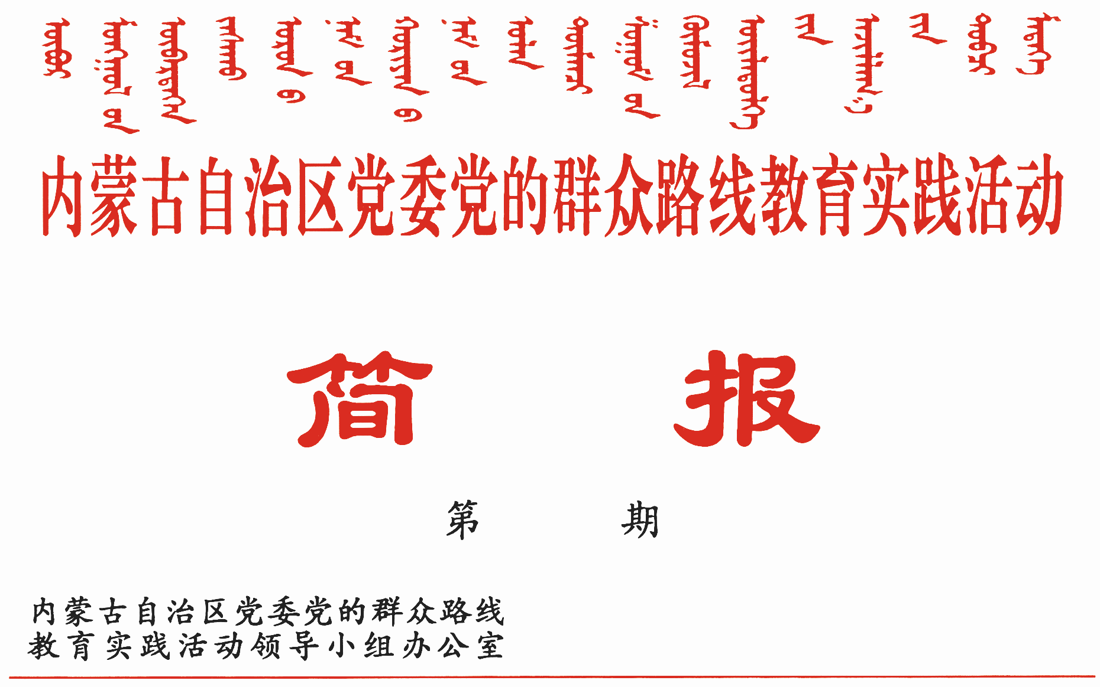

274

2014年10月11日

自治区教育实践活动领导小组办公室召开第二十次主任会议
传达学习习近平总书记在党的群众路线
教育实践活动总结大会上的重要讲话精神
研究我区贯彻落实意见 部署近期工作
李鹏新主持会议并讲话

10月10日，自治区教育实践活动领导小组办公室召开第二十次主任会议。传达学习习近平总书记在党的群众路线教育实践活动总结大会上的重要讲话精神，研究我区贯彻落实意见，部署下一步工作。
自治区党委常委、组织部部长、自治区教育实践活动领导小组副组长、办公室主任李鹏新主持会议并讲话。
李鹏新指出，当前教育实践活动进入收官阶段，但活动办公室要坚持机构不撤、力量不减、标准不降，继续组织协调抓好全区教育实践活动后续工作，一鼓作气、善始善终抓整改，以有效整改为活动转入常态奠定基础。要督促各地各单位切实抓好习近平总书记重要讲话精神的学习贯彻。加强领导、精心组织，引导全区广大党员干部原原本本学习领会讲话精神实质，深刻认识作风建设的长期性和艰巨性，从严治党的重要性和紧迫性，深刻把握坚持从严治党的8个方面新要求，切实把思想和行动统一到讲话精神上来、统一到中央和自治区党委决策部署上来。
李鹏新强调，要督促各地各单位切实抓好教育实践活动总结工作。自治区总结大会后，自治区教育实践活动办公室要指导各地各单位以习近平总书记重要讲话精神为指导，认真开展“回头看”，抓紧进行“补课”，自上而下搞好活动总结。各级党委（党组）主要负责同志要亲自主持、加强指导，领导班子要认真分析、集体研究，全面总结本地本单位教育实践活动取得的突出成效、有效做法和成功经验。各级督导组要继续严督实导，指导各地各单位认真总结，开好总结大会，确保活动善始善终、善作善成。
李鹏新强调，要督促各地各单位切实抓好深化整改工作。下一步，要组织自治区本级人大代表、政协委员深入第一批活动单位视察“两方案一计划一措施”落实情况，督促各单位毫不松懈、持之以恒地抓好整改落实和建章立制环节的工作任务，不断巩固和扩大教育实践活动成果。适时召开第五次工作调度会，结合贯彻落实十八届四中全会精神，对第二批活动单位深化整改工作进行再部署、再推进，确保向群众作出的整改承诺、列出的整改清单全部兑现，以实实在在的成效取信于民。
李鹏新强调，要督促各地各单位切实抓好党建工作责任制的落实，完成好全年目标任务。要督促各地各单位切实履行抓党建的主体责任，真正把党建作为主业、作为硬任务抓紧抓实。要发挥考核指挥棒、风向标作用，将党建工作责任制纳入各地各单位年度考核指标体系，加大赋分权重，倒逼党建责任落实。组织引导广大党员干部不断增强干事创业的责任担当，以作风建设新成效汇聚起推动改革发展的正能量，全面深化改革，全面落实自治区“8337”发展思路和九届十一次全委会议精神，促进经济、政治、文化、社会、生态文明和党的建设各项事业协调发展，确保全年目标任务圆满完成。

报：中央巡回督导组
王君书记，巴特尔主席，李佳副书记，张力书记，乌兰部长，
李鹏新部长
自治区党委教育实践活动领导小组各成员
发：自治区各督导组，第一批教育实践活动各单位领导小组组长
各盟市、旗县（市、区）党委教育实践活动领导小组及其办公室
挂：北疆先锋网，内蒙古组织工作网
自治区党委教育实践活动领导小组办公室 2014年10月11日印发

